Nájdi hormóny.

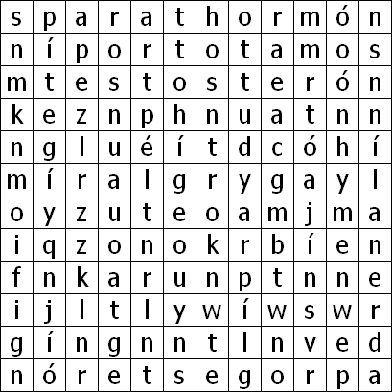

,noradrenalín, progesterón, testosterón, parathormón, somatotropín,

Nájdi hormóny.



,noradrenalín, progesterón, testosterón, parathormón, somatotropín,

Nájdi hormóny.



,noradrenalín, progesterón, testosterón, parathormón, somatotropín,

Nájdi hormóny.



,noradrenalín, progesterón, testosterón, parathormón, somatotropín,